**EXMO. SR. PRESIDENTE DA CÂMARA MUNICIPAL DE SUMARÉ**

Indico ao Exmo. Sr. Prefeito municipal, e a ele ao departamento competente no sentido de providenciar a operação tapa-buraco na **Rua José de Alencar 0em frente ao N° 56 e em toda sua extensão** no **Bairro Parque Casarão.**

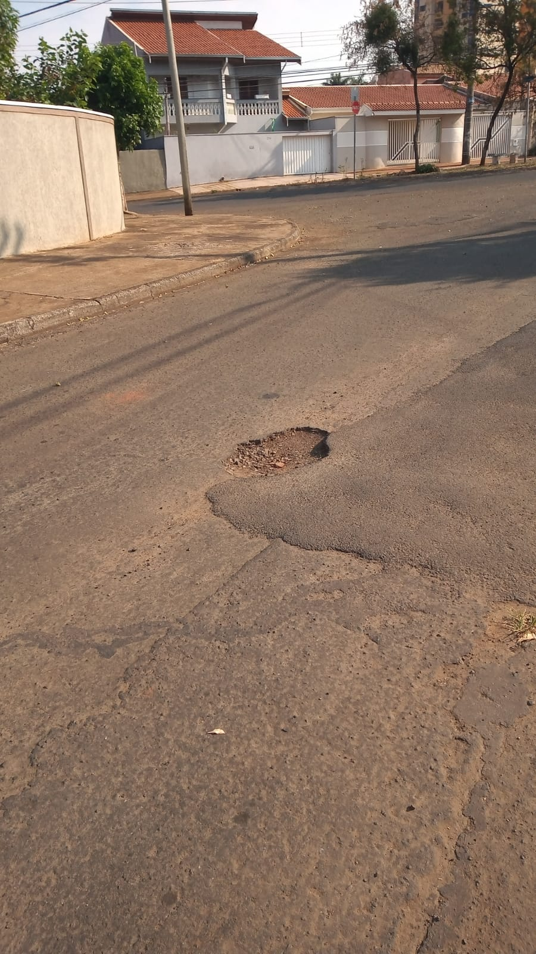

A indicação se faz necessária, pois a muitos buracos na rua onde tem riscos de causar acidentes, e atrapalha o fluxo normal dos veículos.

Sala das Sessões, 27 de setembro de 2021.

